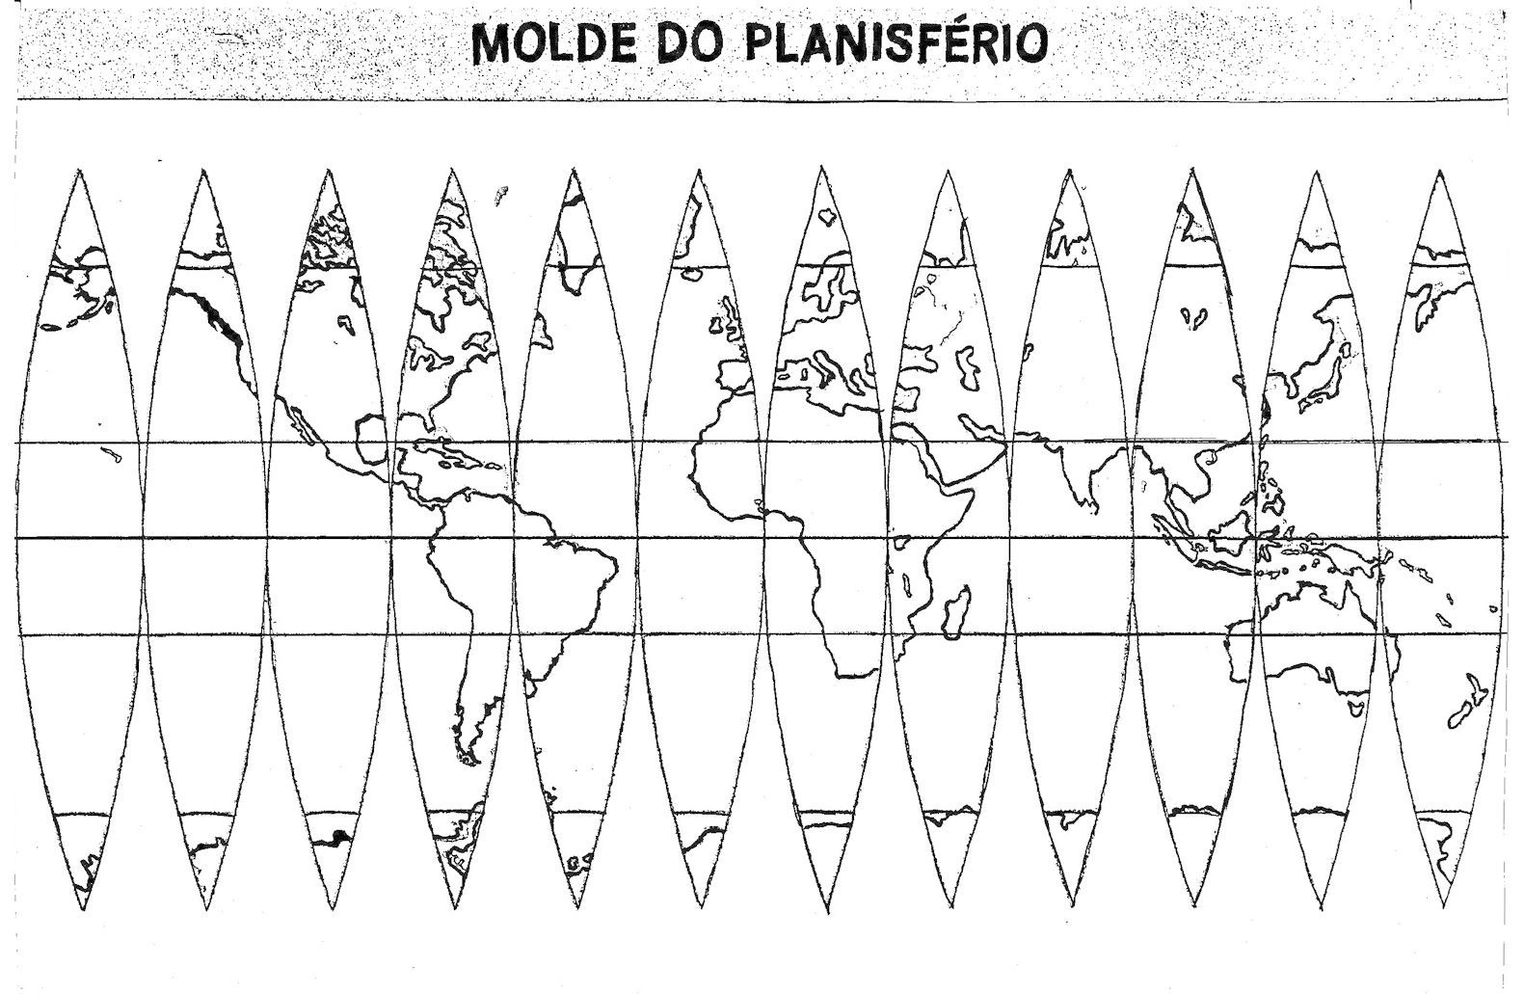

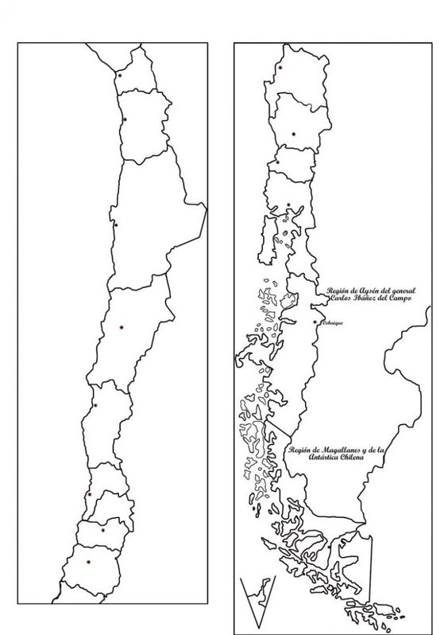
Mapa de Chile
- Recorta el mapa de Chile.
- Pégalo en tu cuaderno.
- Ubica la Región de la Araucanía y píntala

